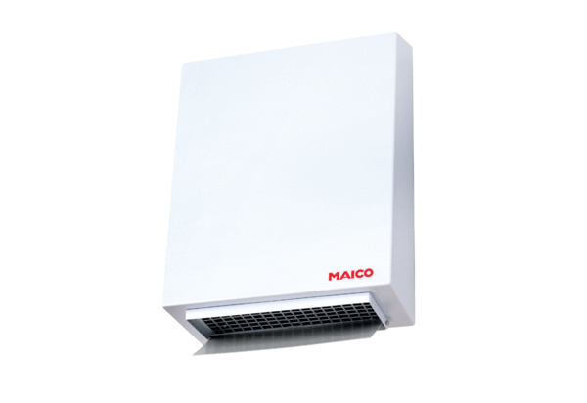Radial-Außenwandventilator AWV 15 SVerpackungseinheit: 1 StückSortiment: C
Artikelnummer: 0080.0997Hersteller: MAICO

